Утверждаю
Начальник УО
Администрации г. Новочеркасска
_______________И.В. Троценко
Согласовано
Начальник
ОО ГБДД
Подполковник полиции
_________В.Я.Миронов

ПАСПОРТ
безопасности дорожного движения
МБДОУ детского сада № 27

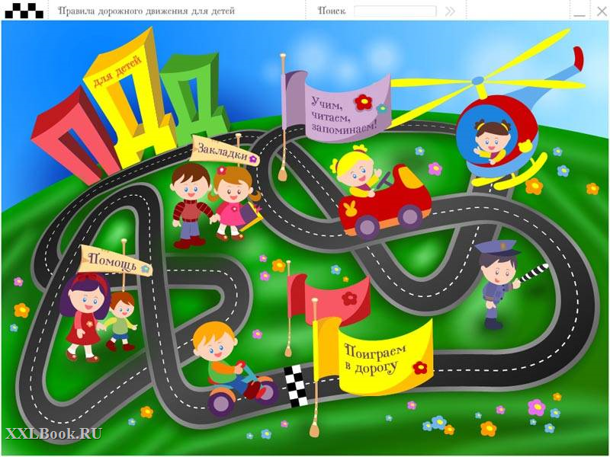
2015-2016 год

г. Новочеркасск

Общие сведения

Муниципальное бюджетное дошкольное образовательное учреждение детский сад № 27 микрорайона Октябрьский города Новочеркасска
(Наименование ОУ)
Тип ОУ дошкольное учреждение
Юридический адрес ОУ: 346427 Ростовская область, город Новочеркасск, улица Солнечная, д.3а
Фактический адрес ОУ: 346405 Ростовская область, город Новочеркасск, улица Солнечная, д.3а
Руководители ОУ:
Заведующий Склярова Валентина Даниловна 8(8635)29-67-06
(фамилия, имя, отчество) (телефон)

Ответственные работники
муниципального органа
образования начальник УО Троценко Игорь Викторович
(должность) (фамилия, имя, отчество)
_________________
(телефон)
Ответственные от
Госавтоинспекции старший госинспектор
ОГИБДД ОМВД России
по г. Новочеркасску
______________________
(должность) (фамилия, имя, отчество)

______________
(телефон)
инспектор ОГИБДД ОМВД России
по мкрн. Октябрьский
инспектор ДПС, лейтенант полиции_ Русаков Евгений Николаевич
(должность) (фамилия, имя, отчество)
89287556657
(телефон)

Ответственные работники
за мероприятия по профилактике
детского травматизма инспектор ДПС, лейтенант полиции_ Русаков Евгений Николаевич
(должность) (фамилия, имя, отчество)
89287556657
(телефон)

Руководитель или ответственный
работник дорожно-эксплуатационной
организации, осуществляющей
содержание УДС∗____________________ ______________
(фамилия, имя, отчество) (телефон)

Руководитель или ответственный
работник дорожно-эксплуатационной
организации, осуществляющей
содержание ТСОДД*_____________________ _____________
(фамилия, имя, отчество) (телефон)

Количество воспитанников 133
Наличие уголка по БДД во всех группах
(если имеется, указать место расположения)
Наличие автогородка (площадки) по БДД имеется мини-площадка на территории детского сада

Наличие автобуса в ОУ отсутствует
(при наличии автобуса)
Владелец автобуса отсутствует
(ОУ, муниципальное образование и др.)

Время занятий в ОУ: в соответствии с режимом учреждения с 07:00-19.00

Телефоны оперативных служб:
Скорая помощь – 03,030
ОМВД – 02; 020
ОФПС – 01; 010
Единая Федеральная служба спасения-112

Содержание
- План-схемы ОУ.
1.Район расположения ОУ, пути движения транспортных средств и детей.
2.Пути движения транспортных средств к местам разгрузки/погрузки и рекомендуемых безопасных путей передвижения детей по территории образовательного учреждения.
ІІ. Приложения:
1. Приложение №1 Памятка для администрации образовательного учреждения
2. Приложение №2 План комплексных мероприятий профилактического и обучающего характера по организации и проведению предупредительно-профилактических мероприятий, направленных на формирование ответственного отношения к соблюдению ПДД и сокращению ДТП с участием несовершеннолетних в 2015-2016 учебном году. МБДОУ детский сад №27
3.Приложение №3 Консультация для родителей.
4.Приложение №4 Основы безопасности жизнедеятельности
5.Приложение №5 Целевые прогулки как форма профилактики детского дорожно-транспортного травматизма.
6.Приложение №6 Карта контроля выхода детей на экскурсию за территорию

I. План-схемы ОУ.
I.1. План-схема района расположения МБДОУ Д/С 27, пути движения транспортных средств и детей
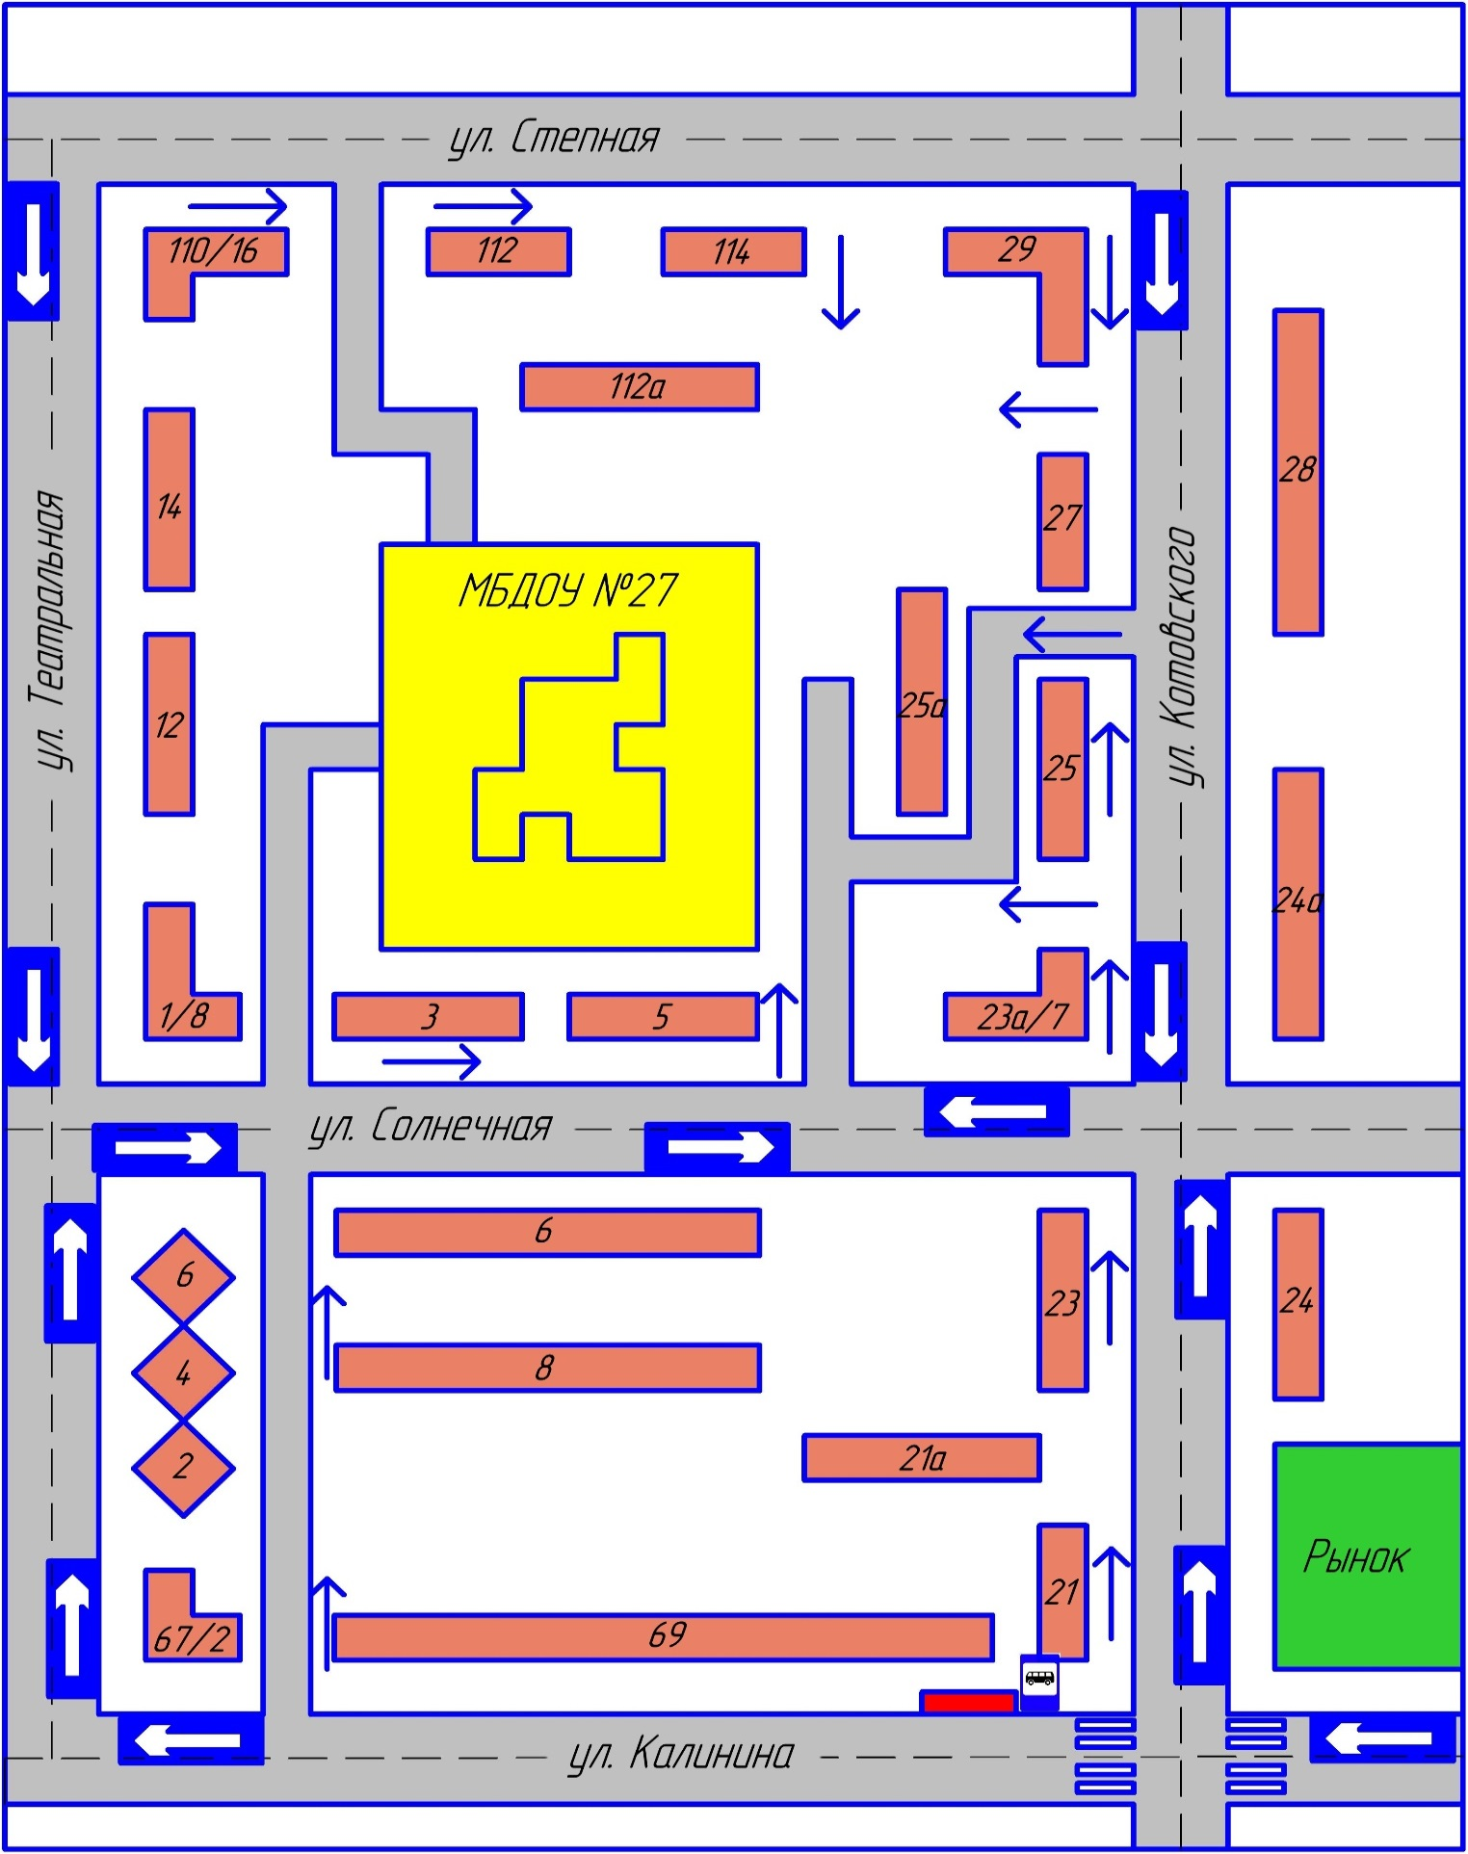

І.2. Пути движения транспортных средств к метам разгрузки/погрузки и рекомендуемые пути передвижения детей по территории МБДОУ Д/С 27
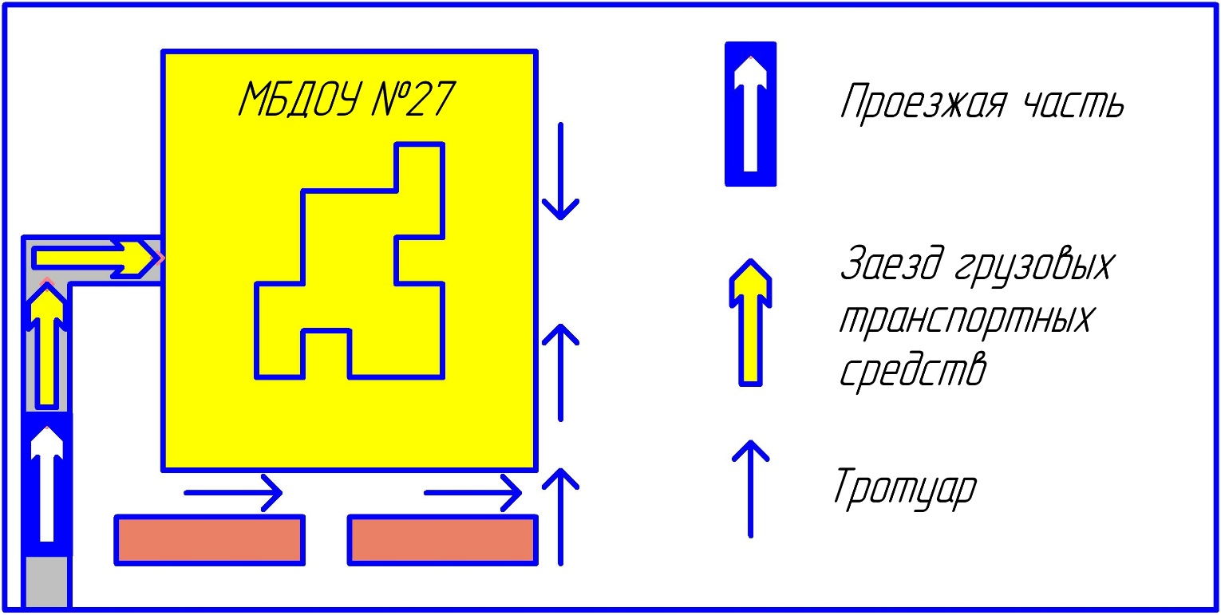

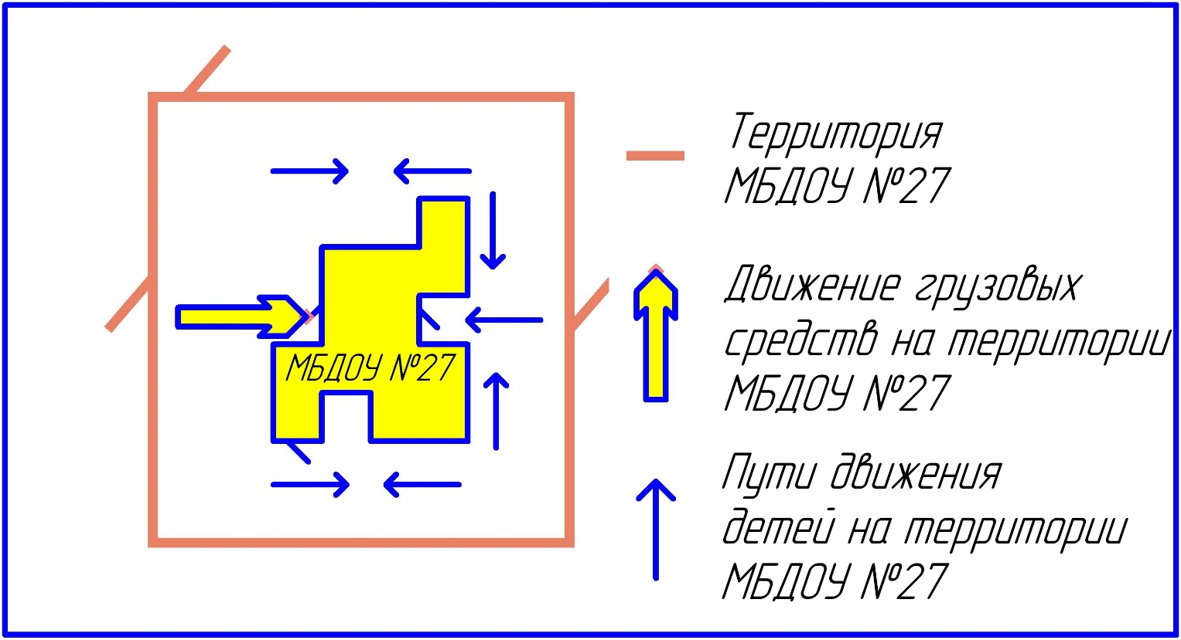

ІІ. Приложения:
Приложение №1
Памятка для администрации образовательного учреждения
При планировании мероприятий по ПДД должны быть предусмотрены:

1. Работа с субъектами воспитательного процесса: воспитателями, узкими специалистами по оказанию им методической помощи в проведении разнообразных форм проведения мероприятий по изучению правил дорожного движения.
2. Создание и оборудование уголков по безопасности движения, изготовление стендов, макетов улиц, перекрестков, светофоров, разработка методических, дидактических материалов и пособий для занятий с дошкольниками.
3. Создание специальных атрибутов для занятий в группе для практических занятий по правилам дорожного движения.
4. Работа с родителями по разъяснению правил дорожного движения, проведение разных форм: собрания, конференции, совместные игровые программы, выставки-конкурсы творческих работ (рисунки, поделки).
5. Пропаганда правил дорожного движения через СМИ, видеофильмы, участие в творческих конкурсах (рисунки, плакаты, совместные работы детей и родителей, конспекты тематических и методических разработок; по проведению праздников, викторин, досугов, театрализованных представлений, игр и др.). Оформление методической копилки по организации и проведению месячника «Внимание, дети!».
6. Постоянный контакт Администрации образовательного учреждения с инспектором ОГИБДД ОМВД России по городу Новочеркасску – необходимое условие плодотворной работы по изучению правил дорожного движения и профилактики детского дорожно-транспортного травматизма.

Приложение №2
План комплексных мероприятий профилактического и обучающего характера по организации и проведению предупредительно-профилактических мероприятий, направленных на формирование ответственного отношения к соблюдению ПДД и сокращению ДТП с участием несовершеннолетних в 2015-2016 учебном году в МБДОУ детском саду №27.

В современном мире опасности подстерегают человека на каждом шагу. Одной из них, угрожающей жизни и здоровью человека, является опасность на улице и дороге. Как известно, в нашей стране, как и во всем мире, увеличивается количество дорожно-транспортных происшествий. По статистике, каждой десятой жертвой в ДТП становится ребенок. Дети часто страдают от того, что не понимают той опасности, которую представляет собой движущийся автомобиль. Педагогический процесс предполагает создание системы мер, обеспечивающих физическую, психологическую и социальную безопасность и направленных на формирование у детей способности к защите себя и других, развитию у дошкольников самостоятельности и ответственности.
При решении данной проблемы МБДОУ детский сад № 27 ставит перед собой цель: Создание условий оптимально обеспечивающих процесс обучения дошкольников правилам дорожного движения и формирование у них необходимых умений и навыков, выработке положительных, устойчивых привычек безопасного поведения на улице. в процессе проведения занятий, совместной деятельности и совместных праздников и мероприятий с родителями .
Обучение детей правилам дорожного движения и профилактики детского дорожно-транспортного травматизма – неотъемлемая часть воспитательно-образовательного процесса в нашем детском саду. Работа по данной проблеме строится в трёх направлениях:
- работа с детьми;
- работа с педагогами
- работа с родителями.
Для решения данного вопроса в МБДОУ:
- разработаны и апробированы разнообразные формы обучения дошкольников правилам безопасного поведения на дороге ( познавательные мероприятия, экскурсии и т.д);
- систематизирован дидактический материал по обучению детей правилам дорожного движения в соответствии с современными требованиями построения образовательного процесса;
- составлен и реализуется план мероприятий с участием детей, родителей, педагогов МБДОУ.
Развивающая предметно-пространственная среда для обучения основ безопасности дорожного движения в группах включают в себя макеты улиц микрорайона, города, наборы транспорта (спецслужб, маршрутный), дорожные знаки, светофоры, атрибуты для сюжетно-ролевых игр, дидактические игры. Педагоги МБДОУ используют в работе с детьми разнообразные формы. Это интегрированные занятия, праздники, развлечения. Знания детей о ПДД находят отражение в детских рисунках, поделках. В сюжетно – ролевых и подвижных играх дошкольники получают знания о ПДД, закрепляют навыки безопасного поведения на дорогах и в транспорте. В течение года регулярно проводятся смотры конкурсы рисунков, поделок, изготовленных детьми и родителями. Традиционным стало проведение конкурсов по данной теме, победители которых получают награды, грамоты. В групповых помещениях оформлены стенды для родителей, где размещается информация в виде буклетов, памяток, плакатов, стенгазет, отражающих призывы, рекомендации по обучению правилам дорожного движения.
Задачи на 2054– 2016 учебный год:
1.Систематизировать воспитательно-образовательную работу с детьми по формированию транспортной культуры, безопасного поведения на улицах и в транспорте.
2.Совершенствовать формы взаимодействия педагогов с семьями воспитанников по профилактике детского дорожно-транспортного травматизма.
План-программа методической работы с воспитателями на тему "Правила безопасного поведения на дороге"
Тема | Форма работы | Ответственный | Срок
Основы безопасности и жизнедеятельности, правила дорожного движения | Выставка и обзор литературы | Заместитель заведующего по ВМР, воспитатели групп | Сентябрь
Формы и методы обучения детей поведению на улице | Консультация | Заместитель заведующего по ВМР | Октябрь
Мониторинг знаний правил безопасного поведения на проезжей части и во дворе | Информационно-практическое занятие |  | Ноябрь
Организация предметно-развивающей среды в группе по обучению правилам дорожного движения | Конкурс педагогического мастерства |  | Декабрь
Изготовление пособий и игр для обучения детей безопасному поведению | Практикум | Воспитатели групп | Январь
Выработка методических рекомендаций по ПДД | Круглый стол | Творческая группа | Февраль
Использование маршрута "Дом — детский сад" | Мастер-класс | Заместитель заведующего по ВМР | Март
Дидактические игры, методические разработки, перспективные планы | Презентация | Воспитатели групп | Апрель
Усвоение знаний, умений и навыков детей по ПДД | Диагностика | Заместитель заведующего по ВМР | Май
Предупреждение детского дорожно-транспортного травматизма в летне-оздоровительный период | Консультация | Заместитель заведующего по ВМР, медицинская сестра | Июнь
Оборудование на территории детского сада для обучения детей правилам дорожного движения | Практикум | Заведующий детским садом | Июль
Выявление знаний и умений педагогов по данной тематике | Анкетирование | Заместитель заведующего по ВМР | Август
План-программа тематической недели по ПДД для детей от 3 до 7 лет
Дни недели | Тема дня, цель | Время суток | Формы работы с детьми
Понедельник | "Путешествие в Автоград"  Цель: закрепить понятия об общественном транспорте, правилах пользования и поведения в нем. Учить детей различать грузовой и легковой транспорт, знать и называть части машин | Утро | Занятие "Какие бывают машины". Целевая прогулка "Наблюдение за транспортом". Подвижные игры: "Воробушки и автомобиль", "Цветные автомобили", "Трамвай"
 |  | Вечер | Конкурс художественного творчества "Создаем автомобиль"
Вторник | "В гостях у Светофорчика"  Цель: уточнить представления детей о сигналах светофора, закрепить знания правил перехода проезжей части | Утро | Комплексное познавательно-речевое занятие + изобразительная деятельность на тему "Светофор". Целевая прогулка: "Наблюдение за работой светофора". Подвижные и дидактические игры "Найди свой цвет", "Сломанный светофор", "Стоп"
 |  | Вечер | Развлечение "Путешествие в страну Светофорию"
Среда | "День юного пешехода"  Цель: закрепить понятие "пешеход", тренировать детей в применении знаний на практике | Утро | Игровая программа "Школа пешеходных наук". Целевая прогулка "Правила юного пешехода". Игра "Умелый пешеход"
 |  | Вечер | Конкурс "Лучший пешеход"
Четверг | "На улицах большого города"  Цель: уточнить и закрепить знания детей о правилах поведения на улицах, проезжей части, тротуаре. Выяснить готовность правильно действовать в сложившейся ситуации, закрепить практические навыки. Закрепление знаний о родном поселке. | Утро | Занятие "На улице — не в комнате, о том, ребята, помните!". Целевая прогулка "Знакомство с улицей". Коллективное творчество: конструирование из строительного материала "Улица города". Дидактическая игра "Я шагаю по улице"
 |  | Вечер | Познавательно – игровая программа «За безопасность всей семьей»
Пятница | "День дорожного знака"  Цель: закрепить названия и назначение дорожных знаков, умение определять, какие знаки предназначены для водителей, а какие для пешеходов | Утро | Комплексное познавательно-речевое занятие и изобразительная деятельность на тему: "Дорожная азбука". Целевая прогулка "Дорожные знаки". Дидактические игры: "Учим дорожные знаки", "Теремок", "Угадай, какой знак", "Поставь дорожный знак"
 |  | Вечер | Развлечение «Правил дорожных на свете немало»
Перспективный план работы с родителями детей младшего и старшего дошкольного возраста
Группа | Форма работы | Тема
Первый квартал
Младшая | Круглый стол |  | Как научить ребенка безопасному поведению на улице
Средняя | Консультация |  | Улица глазами ребенка
 | Викторина |  | Проверь себя
 | Беседа |  | Высокая цена беспечности
Старшая | Консультация |  | Дисциплина на улице — залог безопасности пешеходов
 | Экскурсия в библиотеку |  | Выучите с детьми наизусть стихотворение "Светофор" (А. Северный)
Второй квартал
Младшая | Консультация |  | Что нужно знать детям и родителям о правилах дорожного движения
Средняя | Рекомендации |  | Какую литературу читать детям по ПДД
 | Конкурс рисунков |  | Наш путь из дома в детский сад
 | Анкетирование |  | Знает ли мой ребенок дорожные знаки?
Старшая | Консультация |  | Для чего нужны правила дорожного движения и что они собой представляют
 | Выставка совместных работ |  | Улица, на которой я живу
 | Консультация |  | Детский травматизм. Меры его предупреждения
Третий квартал
Младшая | Родительское собрание |  | О предупреждении детского травматизма на дорогах в дни летнего отдыха
Средняя | Выставка |  | Атрибуты для игр по безопасности дорожного движения
 | Физкультурный досуг |  | Разрешается — запрещается
Старшая | Выставка совместных работ |  | Мой любимый транспорт (беседа "Улица города")
 | Экскурсия по улице |  | Советуем прочитать вместе с детьми "Любопытный мышонок"
 | Выставка совместных работ |  | Мой любимый город
Перспективный план мероприятий по безопасности дорожного движения МБДОУ детского сада №27 на 2015 – 2016 учебный год
Мероприятия | Срок исполнения | Ответственный
1 | 2 | 3
- Обновление уголков по изучению правил дорожного движения в группах (макеты, игровые зоны, атрибуты, информация)  - Оформление консультационного материала для родителей по профилактике детского дорожно-транспортного травматизма (фотоматериал, папки-раскладушки)  - Консультация для воспитателей на тему «Воспитание у детей навыков безопасного поведения на дорогах» | Сентябрь | Заместитель заведующего по ВМР
Занятия познавательного цикла
«По сигналу светофора».  «Если на улице нет светофора...».  «Бегут машины в ряд...».  «Что мы видели на улице».  «В гости к дяде Степе — милиционеру» (встреча с сотрудником ГИБДД).  «Быть примерным пешеходом разрешается!» | Октябрь  Ноябрь  Декабрь  Январь  Февраль  Март | Воспитатели групп
Продуктивная деятельность детей
Ручной труд «Светофор» | Октябрь | Воспитатели групп
.Аппликация «Пешеходный переход». | Ноябрь
Рисование «Машины идут на помощь». | Декабрь
Пространственное моделирование «На нашей улице». | Январь
Аппликация «Дорожные знаки». | Февраль
Рисование «Разрешается — запрещается» | Март
1 | 2 | 3
Игры, викторины, развлечения
Игра-тренинг «Как перейти дорогу».  Эстафета «Кто скорее соберет светофор (пешеходный светофор)?».  Создание ситуаций на макете улицы. | Октябрь | Воспитатели групп
Вечер досуга «Эстафета зеленого огонька».  Настольная игра «Дорожные знаки». | Ноябрь
Эстафета «Кто скорее соберет дорожный знак?».  Конкурс «Внимательный пешеход».  Мини-спектакль по мотивам русской народной сказки «Теремок». Дидактическая игра «Отгадай — покажи» (загадки). | Декабрь
Игра-тренинг «Тормозной путь машины».  Разыгрывание ситуаций «Кто проедет первый?». | Январь
Сюжетно-ролевая игра «Куда едут машины?».  Игра «Сложи из палочек».  Викторина «Пешеход на улице». | Февраль
Инсценировка «На лесном перекрестке».  Сюжетно-ролевая игра «Пешеходы и транспорт».  Инсценирование ситуаций «Это надо знать!».  Игра «Юный пешеход». | Март
Сюжетно-ролевая игра «Улица».  Игра «Происшествие в Светофории». | Апрель
Викторина «Безопасное поведение на улице».  Сюжетно-дидактическая игра «Нам на улице не страшно».  Праздник «Я шагаю по улице». | Май
Игры на внимание
«Что слышно?».  «Светофор».  «Будь внимательным».  «Найди, откуда идет звук». | Октябрь  Ноябрь | Воспитатели групп
«Узнай по голосу» (1-й вариант).  «Куда едут машины?».  «Машины в темноте». | Декабрь
«У светофора».  «Слушай звуки»  «Что изменилось?». | Январь
«Узнай по голосу» (2-й вариант).  «Мы — шоферы».  «Узнай по звуку, какая едет машина». | Февраль
«Что изменилось?»  «У светофора». | Март
«Запрещенное движение».  «Что слышно?». | Апрель
«Квартет» (разрезные картинки) | Май
Беседы, работа в книжном уголке
Чтение стихотворения Т.М. Слуцкер «Незнайка и светофор».  Рассматривание иллюстраций в книге О.А. Тарутина «Для чего нам  светофор?». | Октябрь | Воспитатели групп
Заучивание стихотворения «Пешеходный светофор».  Рассматривание иллюстраций к книге. | Ноябрь
Чтение стихотворения С.Я. Маршака «Пожар».  Чтение рассказа Н.Н. Носов «Автомобиль».  Чтение рассказа Г. Юрмана «Любопытный мышонок». | Декабрь
Чтение стихотворения О. Бедарева «Если бы».  Рассматривание иллюстраций «Дети и дорога».  Беседа «Основные правила поведения на улице». | Январь
Чтение стихотворения С.В. Михалкова «Моя улица».  Чтение стихотворения В. Семернина «Разрешается — запрещается».  Рассматривание иллюстраций «Где можно и где нельзя играть» | Февраль
Конкурс книжек – самоделок «Транспорт Будущего»  (изображение транспорта в любой технике, описать свое транспортное средство) (старший дошкольный возраст) | Март
Обыгрывание сказки «Ехали в автобусе….»  Работа в рамках проекта «Казачий семейный театр» | Апрель
Литературная викторина по произведениям детских писателей (тема соблюдение правил ПДД) | Май

Приложение №3
Консультация для родителей.
Причины детского дорожно-транспортного травматизма.
- Неумение наблюдать.
- Невнимательность.
- Недостаточный надзор взрослых за поведением детей.
Рекомендации по обучению детей ПДД.
При выходе из дома.
Если у подъезда дома возможно движение, сразу обратите внимание ребенка, нет ли приближающегося транспорта. Если у подъезда стоят транспортные средства или растут деревья, приостановите свое движение и оглядитесь – нет ли опасности.
При движении по тротуару.
- Придерживайтесь правой стороны.
- Взрослый должен находиться со стороны проезжей части.
- Если тротуар находится рядом с дорогой, родители должны держать ребенка за руку.
- Приучите ребенка, идя по тротуару, внимательно наблюдать за выездом машин со двора.
- Не приучайте детей выходить на проезжую часть, коляски и санки везите только по тротуару.
Готовясь перейти дорогу
- Остановитесь, осмотрите проезжую часть.
- Развивайте у ребенка наблюдательность за дорогой.
- Подчеркивайте свои движения: поворот головы для осмотра дороги. Остановку для осмотра дороги, остановку для пропуска автомобилей.
- Учите ребенка всматриваться вдаль, различать приближающиеся машины.
- Не стойте с ребенком на краю тротуара.
- Обратите внимание ребенка на транспортное средство, готовящееся к повороту, расскажите о сигналах указателей поворота у машин.
- Покажите, как транспортное средство останавливается у перехода, как оно движется по инерции.
При переходе проезжей части
- Переходите дорогу только по пешеходному переходу или на перекрестке.
- Идите только на зеленый сигнал светофора, даже если нет машин.
- Выходя на проезжую часть, прекращайте разговоры.
- Не спешите, не бегите, переходите дорогу размеренно.
- Не переходите улицу под углом, объясните ребенку, что так хуже видно дорогу.
- Не выходите на проезжую часть с ребенком из-за транспорта или кустов, не осмотрев предварительно улицу.
- Не торопитесь перейти дорогу, если на другой стороне вы увидели друзей, нужный автобус, приучите ребенка, что это опасно.
- При переходе по нерегулируемому перекрестку учите ребенка внимательно следить за началом движения транспорта.
- Объясните ребенку, что даже на дороге, где мало машин, переходить надо осторожно, так как машина может выехать со двора, из переулка.
При посадке и высадке из транспорта
- Выходите первыми, впереди ребенка, иначе ребенок может упасть, выбежать на проезжую часть.
- Подходите для посадки к двери только после полной остановки.
- Не садитесь в транспорт в последний момент (может прищемить дверями).
- Приучите ребенка быть внимательным в зоне остановки – это опасное место (плохой обзор дороги, пассажиры могут вытолкнуть ребенка на дорогу).
При ожидании транспорта
- Стойте только на посадочных площадках, на тротуаре или обочине.
Рекомендации по формированию навыков поведения на улицах
- Навык переключения на улицу: подходя к дороге, остановитесь, осмотрите улицу в обоих направлениях.
- Навык спокойного, уверенного поведения на улице: уходя из дома, не опаздывайте, выходите заблаговременно, чтобы при спокойной ходьбе иметь запас времени.
- Навык переключения на самоконтроль: умение следить за своим поведением формируется ежедневно под руководством родителей.
- Навык предвидения опасности: ребенок должен видеть своими глазами, что за разными предметами на улице часто скрывается опасность.
Важно чтобы родители были примером для детей в соблюдении правил дорожного движения.
- Не спешите, переходите дорогу размеренным шагом.
- Выходя на проезжую часть дороги, прекратите разговаривать - ребёнок должен привыкнуть, что при переходе дороги нужно сосредоточиться.
- Не переходите дорогу на красный или жёлтый сигнал светофора.
- Переходите дорогу только в местах, обозначенных дорожным знаком «Пешеходный переход».
- Из автобуса, троллейбуса, трамвая, такси выходите первыми. В противном случае ребёнок может упасть или побежать на проезжую часть дороги.
- Не выходите с ребёнком из-за машины, кустов, не осмотрев предварительно дороги, - это типичная ошибка, и нельзя допускать, чтобы дети её повторяли.

Приложение №4
Работа по профилактике дорожно-транспортных происшествий в МБДОУ детском саду №27 строится в соответствии со следующими принципами организации образовательного процесса:
Принцип последовательности – любая новая ступень в обучении ребёнка опирается на опыт ребёнка в предыдущем.
Принцип деятельности - включение ребёнка в игровую, познавательную, поисковую деятельность с целью стимулирования активной жизненной позиции.
Принцип интеграции - интеграция всех видов детской деятельности, образовательных областей реализующихся в образовательном процессе.
Принцип дифференцированного подхода - решение задачи эффективной педагогической помощи детям в специально созданных педагогических ситуациях, не по правилам дорожного движения, а по правилам безопасного поведения на дороге.
Принцип возрастной адресности - одно и то же содержание используется для работы в разных группах с усложнением соответствующим возрастным особенностям детей.
Принцип преемственности взаимодействия с ребёнком в условиях дошкольного учреждения и семьи - ничто не убеждает лучше примера родителей.
Ознакомление детей с правилами безопасного поведения на дорогах построено по нарастающей степени сложности работы, начиная с элементарных задач воспитания детей первой младшей группы и кончая более сложными понятиями, которые должны усвоить ребята подготовительной группы: ведь большинство из них будут самостоятельно ходить в школу.
1 младшая группа
Формирование первичных представлений о машинах, улице, дороге.
Знакомство с некоторыми видами транспорта.
Знакомство с работой водителя
2 младшая группа.
Расширение ориентировки в окружающем пространстве.
Знакомство с понятиями: «улица», «дорога», «светофор»
Рассказы детям о работе водителя.
Формирование умения различать транспортные средства: легковой, грузовой автомобили, машины специального назначения
Формирование первичных представлений о безопасном поведении на дорогах
Средняя группа
Развитие наблюдательности, умения ориентироваться в помещении и на участке детского сада, в ближайшей местности.
Продолжение знакомства с понятиями: «улица», «дорога», «светофор», «перекресток», «Остановка» и элементарными правилами поведения на улице.
Уточнение знаний о работе полицейского и назначении светофора.
Знакомство с различными видами городского транспорта, специальными машинами и их назначением
Знакомство со знаками дорожного движения «Пешеходный переход», «Остановка общественного транспорта»
Формирование навыков культурного поведения в общественном транспорте.
Старшая группа
Уточнение знаний детей об элементах дороги (проезжая часть, пешеходный переход, тротуар), о движении транспорта, о работе светофора.
Знакомство с названием ближайших к детскому саду улиц и улиц, на которых живут дети.
Знакомство с правилами дорожного движения, правилами передвижения пешеходов и велосипедистов.
Продолжение знакомства с дорожными знаками: «Дети», «Остановка трамвая», «Остановка автобуса», «Пешеходный переход», «Пункт первой медицинской помощи», «Пункт питания», «Место стоянки», «Въезд запрещен», «Дорожные работы», «Велосипедная дорожка».
Подготовительная группа
Систематизация знаний детей об устройстве улицы, о дорожном движении. Знакомство с понятиями «площадь», «бульвар», «проспект».
Развитие свободной ориентировки в пределах ближайшей к детскому саду местности.
Формирование умения находить дорогу домой из детского сада.
Продолжение знакомства с дорожными знаками – предупреждающими, запрещающими и информационно-указательными.
Подведение детей к осознанию необходимости соблюдать правила дорожного движения.
Расширить представления детей о работе ГИБДД.
Воспитание культуры поведения на улице и в общественном транспорте.
В работе с детьми используем следующие методы и технологии:
-проектный метод;
-моделирование опасных и безопасных дорожных ситуаций;
-личностно-ориентированная технология;
-технология игрового обучения;
-метод наблюдения и беседы.
Отдельно хочется остановиться на проектной деятельности, организация которой помогает углубить представления детей, позволяет им выразить свое отношение к проблеме, что, в конечном счете, развивает познавательные способности, творческое мышление, их коммуникативные навыки. В проекте могут сочетаться разные его направленности, поэтому и содержание их может быть различным. В содержание проектной деятельности могут входить:
-эксперементально-исследовательская деятельность;
-изобразительная деятельность;
-театральная деятельность;
-создание газет, альбомов;
-конкурсы, викторины;
-выставки;
-праздники и развлечения.
Участниками проектной деятельности могут быть дети, родители, воспитатели группы, специалисты детского сада.
Основные формы работы с детьми в МБДОУ по обучению правилам дорожного движения:
-непосредственно-организованная деятельность;
-совместная деятельность
-игры
-беседы
-целевые прогулки (по территории детского сада, к остановке, к перекрестку)
- встречи с работниками ГИБДД
-просмотр мультфильмов, слушание компакт-дисков
-праздники, досуги, развлечения
-конкурсы, выставки.
При ознакомлении детей с правилами дорожного движения большое значение имеет развивающая предметно-пространственная среда. Во всех группах созданы уголки безопасности дорожного движения.
Для ознакомления детей с правилами дорожного движения используем:
-атрибуты дорожно-постовой службы: жезлы, каски, знаки;
-транспорт различного функционального назначения (грузовые и легковые машины, автобусы, поезда, пожарные и почтовые машины, «скорая медицинская помощь» и т. д.);
-светофоры, фигурки людей (пешеходов, водителей, регулировщика);
-разные картинки, кубики, мозаики;
-плакаты;
-сюжетные картинки, отражающие дорожные ситуации;
-атрибуты для сюжетно-ролевых, игр в регулировщиков, водителей и пешеходов (жезл, свисток, фуражка, нарукавники, нагрудные изображения различных видов транспорта и др.);
-дорожные знаки.
В работе с детьми по обучению правилам дорожного движения используем настольно-печатные игры.
С целью обогащения опыта детей старшего дошкольного возраста в течение года проводим целевые прогулки и экскурсии по улицам. Дети наблюдают, как взаимодействуют пешеходы и транспорт, как работают светофоры
Обращаем внимание на разные погодные условия, из – за которых может произойти дорожно-транспортное происшествие (гололед, дождь, туман).
Представления, полученные на целевых прогулках, закрепляются в процессе организованной образовательной деятельности: дети рисуют, выполняют аппликацию, строят из напольного конструктора улицы и обыгрывают разные ситуации.
Начиная со старшей группы, организуются выставки детских рисунков, поделок по правилам дорожного движения.
Несомненно, детскому саду нужно постоянно поддерживать контакт с семьей. Единые требования, предъявляемые к детям со стороны воспитателей и родителей, будут способствовать успешному овладению детьми азбукой дорожного движения.
В работе с родителями используем:
- информационные стенды, папки-передвижки;
- родительские собрания, беседы с участие психолога, инспекторов ГИБДД и других заинтересованных лиц такие как: «Для чего нужны правила дорожного движения», «Дисциплина на улице- залог безопасности пешеходов», «Типичные случаи детского травматизма, меры его предупреждения» и др.
-мастер- классы, на которых родителей знакомят с объемом предлагаемых для детей знаний и умений (правила дорожного движения, сигналы светофора; пешеходный переход «зебра»; обязанности пешеходов, пассажиров).
Обязательно информируем родителей о том, какая работа по профилактике дорожно- транспортных происшествий проводится в детском саду. Для закрепления программного материала даю детям задания на дом, которые они выполняют под руководством взрослых. Например, запомнить путь из детского сада домой, нарисовать улицу, на которой живёшь. Родители могут прокомментировать рисунок малыша, уточнить, что он нарисовал, где на рисунке пешеходный переход и т.д. Объясняем родителям необходимость воспитания у детей самостоятельности при передвижении по улице. С этой целью можно давать детям поручения в игровой форме: «Сегодня ты меня поведешь в детский сад, булочную и т.д.»
Соответствующая художественная литература, плакаты, кинофильмы помогут родителям закрепить и расширить у детей представления о правилах дорожного движения.
Обязательно организуются мастер-классы и родительские конференции, на которых родители делятся опытом семейного воспитания.
Систематическая работа с детьми по обучению правилам дорожного движения, использование эффективных, современных методов и приемов, учет возрастных особенностей, партнерские отношения с родителями дают положительные результаты..

Приложение №5

Целевые прогулки
как форма профилактики детского дорожно-транспортного травматизма.
Педагоги должны помнить, что в процессе обучения детей Правилам дорожного движения нельзя ограничиваться лишь словесными объяснениями. Значительное место должно быть отведено практическим формам обучения: наблюдению, экскурсиям, целевым прогулкам, во время которых дети могут изучать на практике правила для пешеходов, наблюдать дорожное движение, закреплять ранее полученные знания по правильному поведению на дороге. Очень интересной формой профилактики детского дорожно-транспортного травматизма являются целевые прогулки с воспитанниками детского сада.
Целевые прогулки направлены на закрепление дошкольниками знаний, полученных на занятиях по ПДД в группах. В каждой из возрастных групп целевые прогулки по обучению ребенка правильному поведению в дорожных ситуациях предусматривают свои задачи, темы и периодичность проведения.
Так, организуя целевые прогулки по профилактике детского дорожно-транспортного травматизма в младшей группе, воспитателю необходимо обратить внимание детей на работу светофора, на разные виды транспорта: легковые, грузовые автомобили, автобусы, трамваи. В процессе наблюдения учить различать и называть кабину, колеса, окна, двери. Учить отвечать на вопросы, а также наблюдать за играми “в улицу” старших детей.
Примерная тематика целевых прогулок
Младший возраст:
• знакомство с дорогой;
• наблюдение за работой светофора;
• наблюдение за транспортом;
• пешеходный переход.
• знакомство с дорогой;
• сравнение легкового и грузового автомобилей;
• наблюдение за светофором;
• правила перехода проезжей части по регулируемому пешеходному переходу.
Старший возраст:
• элементы дороги;
• правила поведения на дороге;
• наблюдение за транспортом;
• прогулка пешехода;
• переход;
• перекресток;
• сигналы светофора;
• наблюдение за работой инспектора ДПС ГИБДД;
• прогулка к автобусной остановке, правила поведения на остановке.
• улицы и перекрестки;
• Правила дорожного движения;
• наблюдение за движением транспортных средств и работой водителя;
• наблюдение за работой инспектора ДПС ГИБДД;
• значение дорожных знаков;
• правила поведения на остановке и в общественном транспорте;
• пешеходный переход (подземный, надземный и наземный);
• пешеходный переход регулируемый и нерегулируемый;

Программа целевых прогулок по профилактике детского дорожно-транспортного травматизма в средней группе становится более широкой. Детей знакомят с жилыми и общественными зданиями, дорогой рядом с детским садом, транспортом, который движется по этой дороге, конкретными Правилами дорожного движения, с понятиями: “проезжая часть”, “одностороннее и двустороннее движение”, “пешеход”, “переход”, “светофор” и т.д .
В старшей группе целевые прогулки по профилактике детского дорожно-транспортного травматизма организуются несколько раз в месяц. На них закрепляются представления детей о проезжей части; дети знакомятся с перекрестком, некоторыми дорожными знаками, получают более полные знания о правилах для пешеходов и пассажиров.
На целевых прогулках по профилактике детского дорожно-транспортного травматизма в подготовительной группе дошкольники наблюдают за движением транспорта, работой водителя, сигналами светофора. Расширяются знания детей о работе инспекторов ДПС ГИБДД, контролирующих и регулирующих движение на улице. Продолжается знакомство с назначением дорожных знаков и их начертанием. Закрепляется правильное употребление пространственной терминологии (слева – справа, вверху – внизу, спереди – сзади, рядом, навстречу, на противоположной стороне, посередине, напротив, вдоль и т. д.). Дети должны научиться ориентироваться в дорожной обстановке, ее изменениях, правильно реагировать на них.

Приложение №6
КАРТА КОНТРОЛЯ
выхода детей на экскурсию за территорию
муниципального бюджетного дошкольного образовательного учреждения
детский сад №27 города Новочеркасска.
Возрастная группа:_______________________________________
(№ группы, название)
Объект: __________________________________________________________________________________________________________________________
Тема:______________________________________________________________________________________________________________________________
Цель:__________________________________________________________________________________________________________________
Маршрут движения:_________________________________________________
___________________________________________________________
Место нахождения:________________________________________________
___________________________________________________________
Дата и время проведения: ______________________________
выход из здания дошкольного учреждения – _________________
возращение в дошкольное учреждение - _________________
Ответственные:
Воспитатель ____________________________ ___________
( Фамилия, имя, отчество) (роспись)
Помощник воспитателя ______________________ __________
(Фамилия, имя, отчество) (роспись)

Родитель __________________________ __________
(Фамилия, имя, отчество) (роспись)

∗ Дорожно-эксплуатационные организации, осуществляющие содержание УДС, несут ответственность в соответствии с законодательством Российской Федерации (Федеральный закон «О безопасности дорожного движения» №196-ФЗ, КоАП, Гражданский кодекс).

